МУНИЦИПАЛЬНОЕ АВТОНОМНОЕ ОБЩЕОБРАЗОВАТЕЛЬНОЕ УЧРЕЖДЕНИЕ СРЕДНЯЯ ОБЩЕОБРАЗОВАТЕЛЬНАЯ ШКОЛА № 5
ИМ. А.И. ПАХАЙЛО г. КУРГАНИНСКА, КРАСНОДАРСКОГО КРАЯ, РОССИЯ

Всероссийский конкурс юных исследователей окружающей среды
«Открытия 2030»
(Всероссийский конкурс юных исследователей окружающей среды имени Б.В. Всесвятского с международным участием)

НАПРАВЛЕНИЕ
«Прикладная клеточная биология, биотехнология, генетика и селекция»

КУЛЬТИВИРОВАНИЕ КАЛЛУСА HIBISCUS ROSA-SINENSIS L.
ПУТЕМ НЕПРЯМОГО СОМАТИЧЕСКОГО ЭМБРИОГЕНЕЗА
НА ПИТАТЕЛЬНОЙ СРЕДЕ МУРАСИГЕ-СКУГА В УСЛОВИЯХ ДОМАШНЕЙ ЛАБОРАТОРИИ

Автор работы:

Медянникова Екатерина Александровна
Россия, Краснодарский край, г. Курганинск, МАОУ СОШ № 5
им. А.И. Пахайло г. Курганинск, 10 класс

Научные руководители:
Силантьев Алексей Николаевич, учитель биологии и химии МАОУ СОШ №5 им. А.И. Пахайло, г. Курганинска, кандидат биологических наук, Краснодарский край, Россия

Пономарева Анна Сергеевна, учитель биологии, МАОУ СОШ №2 им. И.М. Суворова ст. Павловской, ст. Павловская, Краснодарский край, Россия

г. Курганинск, 2023
Содержание

№ | Наименование | cтр.
1. | Аннотация…………………………………………………………........ | 3
2. | Введение………………………………………………………………... | 5
3. | 1. Выращивание культуры тканей hibiscus rosa-sinensis на питательной среде Мурасиге-Скуга в условиях домашней лаборатории……………………………………………………………. | 7
4. | 1.1 План исследования. Оборудование лаборатории и культуральная посуда…………………………………………….….... | 7
5. | 1.2 Асептика…………………………………………………….…... | 8
6. | 1.3 Методики забора культуры тканей (эксплантов)…………...... | 9
7. | 2. Изготовление питательных сред Мурасиге-Скуга (1962)……....... | 11
8. | 2.1 Набор компонентов для приготовления 5 литров питательной среды Мурасиге-Скуга (1962)………………………..... | 11
9. | 2.2 Процесс приготовления 5 литров агаризованной среды Мурасиге-Скуга (1962)………………………………………………... | 12
10. | 2.3 Дневник экспериментального наблюдения…………………... | 13
11. | Выводы………………………………………………………………….. | 14
12. | Заключение…………………………………………………………..…. | 15
13. | Список литературы…………………………………………………...... | 17
14. | Приложение ..…………………………………………………………... | 18

Аннотация. Микроклональное размножение растений на данный момент является самым передовым и научно обоснованным способом вегетативного размножения растений. Его применение в народном хозяйстве открывает перед наукой новые возможности селекции растений, их генной модификации. Позволяет сохранять и восстанавливать популяции редких и исчезающих растений. Новый импульс получила возможность создания криобанка растений [1]. До недавнего времени широкое применение меристемного размножения ограничивалось требованием применения дорогостоящего оборудования, сложностью технологического процесса, наличия углублённых узкоспециализированных знаний в области биотехнологий.
Целью нашего проекта стало изучение методики и реальной возможности меристемного культивирования растительных организмов в условиях домашней лаборатории.
Для этого из подручных средств была создана биолаборатория. Используя общую методику меристемного культивирования, нами было получены каллусные клетки в условиях in-vitro. В качестве биоматериала использовалось растение Hibiscus rosa-sinensis L. Культивирование происходило в питательной среде Мурасиге-Скуга. С грибковым и бактериальным заражением боролись с помощью ультрафиолетового облучения и применением антимикотического препарата «Амфотерицин В» в сочетании с антибиотиком «Пенициллин».
На первом этапе для получения каллусных клеток, в питательную среду Мурасиге-Скуга были добавлены в равных долях ауксины и цитокинины. На втором этапе полученные каллусные ткани были пересажены в два культуральных сосуда (пассирование). В первом сосуде содержалось повышенное содержание ауксина (индолил-3-уксусную кислота) а во втором увеличенное содержание цитокинина.
Данные сосуды были размещены в специальной «умной» мини-теплице при постоянных параметрах (температуре 25ºС, влажности 60-70% и применении специализированной фитолампы). Через 5 дней в сосуде, содержащим цитокинин было замечено появление зеленых ростков, а в другом сосуде наблюдалось появление корнеподобных выростов.
Таким образом, в ходе проведения эксперимента было опытным путем подтверждена возможность микроклонального размножения растений в домашних условиях на питательной среде.
Ключевые слова. Биотехнология, меристемное культивирование, in-vitro, домашняя лаборатория, hibiscus rosa-sinensis, микрочеренкование, культура тканей, клеточная инженерия.
Введение
Проект проведен в муниципальном образовании Курганинский район. Сроки проведения исследования с сентября 2022 года по май 2023 года.
Клеточные и тканевые культуры позволяют исследовать такие важные для медицины проблемы, как перерождение нормальных клеток в опухолевые, всесторонне изучать их свойства, чувствительность клеток к физическим и химическим факторам, в том числе к лекарствам, а также определять потенциальную мутагенность и канцерогенность этих факторов, т.е. их способность вызывать мутации и опухоли [1].
Разработка методов длительного культивирования позволяет формировать банки клеточных линий, обладающих определёнными генетическими и биохимическими свойствами. На этой основе создаются методы криоконсервации (от греческого «криос» – холод) – сохранение в условиях глубокого охлаждения клеток, тканей и органов для трансплантации (пересадки), в качестве резервного генофонда редких и исчезающих биологических видов, а также для других целей. Клеточные культуры служат также удобными объектами для изучения проблем тканевой несовместимости и других иммунных реакций.
Таким образом, культура клеток и тканей применяется для решения как фундаментальных научных проблем (таких, например, как клеточная дифференцировка), так и различных практических задач, особенно в области медицины и селекции. Этот метод – неотъемлемая составная часть генной инженерии, клеточной инженерии, клонирования и других направлений экспериментальной биологии [2]. Все вышеперечисленное и стало той отправной точкой нашего исследования.
Гипотеза исследования.
В условиях домашней лаборатории возможно выращивать растительные организмы методом клеточной инженерии.
Цель исследования. Изучить методику и реальную возможность меристемного культивирования растительных организмов в условиях домашней лаборатории.
Задачи исследования:

- провести подбор необходимого оборудования;
- подобрать растительный материал для забора каллусной культуры;
- изучить методики забора раневых меристем;
- провести анализ и выбрать питательные среды для выращивания культуры тканей;
- самостоятельно изготовить питательную среду;
- провести опыты, наглядно показывающие развитие растения;
- составить рекомендации по выбору сред и методикам выращивания культуры тканей, проанализировав результаты исследования.
Методы исследования:
Анализ научной литературы по проблеме исследования.
Постановка опытов и наблюдение за процессом роста и развития культуры тканей.
Подробное ведение протоколов и описание явлений, и изменений, происходящих с предметом исследования.
Микроскопическое изучение культуры тканей.

1. Выращивание культуры тканей HIBISCUS ROSA-SINENSIS L.
на питательной среде Мурасиге-Скуга в условиях домашней лаборатории

  - План исследования. Оборудование лаборатории и культуральная посуда
Для начала был составлен план исследования:
- Подбор оборудования и необходимой культуральной посуды.
- Ассептика оборудования и инструментов.
- Приготовление питательной среды Мурасиге-Скуга.
- Подготовка эксплантов растений к высадке в питательную среду.
- Высадка в питательную среду растительных образцов, с соблюдением строгих условий ассептики для получения каллусной ткани.
- Пересадка, полученной каллусной ткани, в отдельные культуральные сосуды, в одном из которых находится питательная среда Мурасиге-Скуга с повышенным содержанием ауксинов, в другом цитокинов.
- Анализ полученных результатов.
Для проведения эксперимента нам понадобится следующее оборудование: колбы Эрленмейра, чашки Петри стерильные пластмассовые лабораторные однократного применения, медицинские скальпели, стерильные пробирки, фольга, спиртовка. Для обработки поверхности и инструментов были использованы дезинфицирующее средство «Авансепт» в форме спрея, 70- и 96-процентные раствора этилового спирта.
В качестве основы ламинарного бокса использовался металлический стеллаж, покрытый высококачественной эмалью. Сама камера бокса самостоятельно собрана из металлических полок. Стыки загерметизированы антибактериальным силиконовым герметиком бельгийской фирмы Soudal. Фронтальная часть выполнена из силикатного стекла, закрепленного в алюминиевых направляющих с силиконовыми уплотнителями.
Собранный нами двухконтурный антибактериальный фильтр состоит из двух частей: В первом контуре применен автомобильный воздушный фильтр от автомобиля «Газель», основное назначение которого задержка пыли и мелких частиц. Второй контур изготовлен с применением медицинского облучателя-рециркулятора «CH111-115 Армед», мощностью 15 Вт. Он обеспечивает обеззараживание воздушного потока в процессе его принудительной циркуляции через корпус, внутрь которого размещена ультрафиолетовая лампа низкого давления. Данный облучатель применяется в медицинских учреждениях для обеззараживания помещения категорий I, II, III, IV и V. Производительность 30 м³/ч.
После прохождения через двухконтурный фильтр, воздушный поток направляется внутрь рабочей камеры по направлению к оператору, что позволяет защитить предметы и материалы внутри камеры от внешних и перекрестных загрязнителей в условиях «беспылевой» чистой воздушной среды.
  - Асептика
Стерилизация ламинар-бокса. За 20 минут до начала работы внутренний объем ламинар-бокса облучался ультрафиолетовыми лампами. Предварительно в ламинаре размещались спиртовая горелка, фарфоровый стакан с 96% спиртом, колбы с питательной средой, протертые 70% спиртом. Через 20 минут выключался УФ и включался двухконтурный биофильтр. Для работы в ламинар-боксе использовался стерильный халат, руки обрабатывались по Спасокукоцкому-Кочергину с обработкой 96% спиртом [3].
Стерилизация посуды. Стерилизацию проводили с помощью автоклавирования в медицинском бюксе. Процесс проводился под давлением 202 кПа в течение 30 минут.
Стерилизация инструментов. Предварительная стерилизация инструментов (скальпелей, пинцетов, игл и т.д.) заключается в нагревании сухим горячим жаром в сухожаровом шкафу в течение 2-х часов при 160ºС.
Металлические предметы нельзя автоклавировать: под действием пара они ржавеют и тупятся. Непосредственно перед работой и в ее процессе инструменты (пинцеты, скальпели, микробиологические петли) еще раз стерилизовались в ламинар-боксе, помещавшись в фарфоровый стакан с 96% этиловым спиртом и затем подвергались обжигу в пламени спиртовки. Стерильный инструмент использовался только для одноразовой манипуляции. Перед повторным использованием, процесс стерилизации и обжига повторялся [4].
Стерилизация питательных сред. Питательная среда стерилизовалась автоклавированием.
Стерилизация растительного материала. Первый этап – предварительная стерилизация. Фрагменты стебля, корня или листа промывались проточной водопроводной водой и помещались в спирт (70% раствор на 1 минуту).
Второй этап – стерилизация. Простерилизованные ткани или органы погружались в стерилизующий раствор. Все процедуры, связанные с использованием стерилизующих веществ, проводились в асептических условиях (ламинар-боксе). Для стерилизации использовалось дезинфицирующее средство «Domestos». Для стерилизации растительного материала применялись антимикотики и антибиотики («Амфотерицин В» в сочетании с «Пенициллином»).
Третий этап – отмывание объекта от стерилизующего раствора (постстерилизация). При этом растительный материал промывался 3-4 порциями стерильной дистиллированной воды, выдерживая его в каждой порции в течение 10-15 мин.
  - Методики забора культуры тканей (эксплантов)
Для пересадки первичного каллуса или поддержания культуры использовался стерильный медицинский скальпель, с помощью которого в чашках Петри отделялись некротизированные участки тканей. Затем каллусная ткань разделялась на равные кусочки размером примерно 1х1 см. и переносилась в колбы со свежей питательной средой, соблюдая строгую стерильность. В каждую колбу помещалось по 5-7 кусочков каллуса. Чашки Петри заклеивались фольгой и помещались в термостат при температуре 25ºС [4]. Для предотвращения накопления фенольных соединений при длительном культивировании и потемнения каллуса применяли антиоксиданты фирмы Ronoxan A от швейцарской фирмы DSM Nutritional Products Europe Ltd.
2. Изготовление питательных сред Мурасиге-Скуга (1962)
Для приготовления 1 литра питательной среды использовались инструкции и набор элементов компании «РОСМЕДБИО», которая занимается оснащением биомедицинских лабораторий. Состав питательных средств представлены ниже (таблица 3).

2.1 Набор компонентов для приготовления 5 литров питательной среды Мурасиге-Скуга (1962)

Компонент 1. Раствор макроэлементов 20-кратный на 5 л среды МУРАСИГЕ-СКУГА, стерильный (фильтрация), 250 мл/фл.
Компонент 2. Раствор микроэлементов 1000-кратный на 5 л среды МУРАСИГЕ-СКУГА, стерильный (фильтрация), 5 мл/фл.
Компонент 3. Раствор витаминов 1000-кратный на 5 л среды МУРАСИГЕ-СКУГА, стерильный (фильтрация), 5 мл/фл.
Компонент 4. ХЕЛАТ ЖЕЛЕЗА для питательных сред, 100-кратный раствор на 5 л среды Мурасиге-Скуга, стерильный (фильтрация), 50 мл/фл.
Компонент 5. САХАРОЗА, на 5 литров среды, проверена на культуре клеток растений, 150 г.
Компонент 6. АГАР-АГАР, на 5 л среды, проверен на культуре клеток растений, 35 г.

Таблица 3. Состав питательных сред, применяемых при культивировании клеток и тканей (по Бутенко Р.Г., 1999; цит. по Цыренов В.Ж., 2003) [2].
Компонент сред | Концентрация питательных сред, мг/л
Компонент сред | Мурасиге-Скуга,1962 | Гамборга и Эвелега,1968 | Уайта, 1939 | Нича и Нич, 1974-1975
1 | 2 | 3 | 4 | 5
KNO₃ | 1900 | 3000 | 81 | 950
NH₄NO₃ | 1650 | - | - | 72
Ca(NO₃)₂ | - | - | 142 | -
Ca(NO₃)₂·4H₂O | - | - | - | -
(NH₄)₂SO₄ | - | 134 | - | -
MgSO₄·7H₂O | 370 | 500 | 74 | 185
СaCl₂·H₂O | - | - | - | 166
CaCl₂·2H₂O | 440 | 150 | - | -
KH₂PO₄ | 170 | 150 | 65 | -68
NaH₂PO₄·H₂O | -22,3 | 10 | 12 | -
MnSO₄·Н₂О | 8,6 | - | - | 25
MnSO₄·4Н₂О | - | - | - | -
ZnSO₄·4Н₂О | 6,2 | 2 | - | 10
ZnSO₄·7Н₂О | 0,025 | 3 | - | 10
H₃BO₄ | 0,25 | 0,075 | - | 0,025
CuSO₄·5Н₂О | 0,025 | 0,25 | - | 0,25
Na₂MoO₄·2Н₂О |  | - | - | -
CoCl₂×6Н₂О | 27,8 | - | - | 27,8
FeSO₄·7Н₂О | 37,3 | - | - | 37,3
NaEDTA·2Н₂О | - | 28 | - | -
Cеквестрен 330-Fe | 100 | - | - | 200
Мезоинозит | - | - | - | 3
Аскорбиновая кислота | - |  | - | 3
Тиамин – HCl | 0,5 | - | - | 1
Пиридоксин – HCl | 0,5 | - | - | -
Никотиновая кислота | 0,5 | - | - | 60 000
Сахароза | 30 000 | 20 000 | 2000 | 7000

2.2 Процесс приготовления 5 литров агаризованной среды
Мурасиге-Скуга (1962)

К 4 литрам теплой дистиллированной воды (30-40ºС) добавили в указанной ниже последовательности компоненты 1, 2, 3 и 4. Далее растворили компонент 5. Измерив полученный рН, мы его повысили до 5.6-5.8, применив 1М раствора КОН.
Затем, к 500 мл дистиллированной воды в отдельной колбе добавили компонент 6 (агар-агар) и полностью растворили его при нагревании до 90ºС в микроволновой печи.
К первому раствору быстро прилили горячий раствор агар-агара, довели смесь до 5 литров нагретой до 90ºС дистиллированной водой и быстро, не давая остыть полученной агаризованной среде, разлили ее по культуральным сосудам.
Готовую питательную среду (Приложение А, рисунок 1) простерилизовали автоклавированием в течение 20 минут при 1 атм.
2.3 Дневник экспериментального наблюдения
12 апреля 2023 года – подготовка первичного растительного материала и посадка его в культуральную среду.
В качестве первичного растительного материала мы использовали вершинные черенки растения HIBISCUS ROSA-SINENSIS L. длиной около 1,5-2 см. Для исключения случайности, мы приготовили 20 черенков. Затем черенки были простерилизованы по описанной выше методике и воткнуты под углом примерно 45º в предварительно приготовленную питательную среду. Высаженный материал помещен в тепличные условия при температуре 25ºС.
18 апреля 2023 года – на первичном материале появились белые образования кристаллической формы (Приложение А, рисунок 2). Произведен отбор проб полученных образцов для изучения под микроскопом. Их изучение под микроскопом подтвердило, что это каллусная ткань (Приложение А, рисунок 3).
19 апреля 2023 года – произведен отбор каллусной ткани. Затем каллусная ткань высажена в два культуральных сосуда. (Приложение А, рисунок 4). В первом содержалась питательная среда Мурасиге-Скуга с повышенным содержанием ауксина, для стимуляции апикального доминирования побега. во втором – с повышенным содержанием цитокинина, для стимуляции роста корнеподобных выростов.
Оба культуральных сосуда были помещены в «умную» тепличку с постоянными параметрами влажности (60%-70%) и температуры (25ºС). Для подсветки использовали встроенную специализированную фитолампу с увеличенным красным и синим спектральным диапазоном.
25 апреля 2023 года – в сосуде, содержащим повышенное количество цитокинина, замечено появление микроскопического зеленого отростка (Приложение А, рисунок 5). Во втором сосуде, где в питательной среде находилось повышенное содержание ауксина, при рассматривании на просвет, мы заметили корневые образования.
Выводы
Поставив данный эксперимент, мы на практике убедились, что в домашних условиях возможно выращивать растения микроклональным способом. Несмотря на отсутствие дорогостоящего специализированного оборудования, вполне реально проводить различные высокотехнологичные биологические эксперименты и использовать полученные в ходе них результаты в селекции и размножении растений, получать генномодифицированные гибриды.

Заключение
Микроклональное размножение растений на данный момент является самым передовым и научно обоснованным способом вегетативного размножения растений. Его применение в народном хозяйстве открывает перед наукой новые возможности селекции растений, их генной модификации. Позволяет сохранять и восстанавливать популяции редких и исчезающих растений. Новый импульс получила возможность создания криобанка растений.
До недавнего времени широкое применение меристемного размножения ограничивалось требованием применения дорогостоящего оборудования, сложностью технологического процесса, наличия углублённых узкоспециализированных знаний в области биотехнологий [5].
Целью нашего проекта стало изучение методики и реальной возможности меристемного культивирования растительных организмов в условиях домашней лаборатории.
Для этого из подручных средств была создана биолаборатория. Используя общую методику меристемного культивирования, нами были получены каллусные клетки в условиях in vitro. В качестве биоматериала использовалось растение Hibiscus rosa-sinensis. Культивирование происходило в питательной среде Мурасиге-Скуга. С грибковым и бактериальным заражением боролись с помощью ультрафиолетового облучения и применением антимикотического препарата «Амфотерицин В» в сочетании с антибиотиком «Пенициллин».
На первом этапе для получения каллусных клеток, в питательную среду Мурасиге-Скуга были добавлены в равных долях ауксины и цитокинины. Это позволило получить каллусные клетки из растения [6, 8].
На втором этапе полученные каллусные ткани были пересажены в два культуральных сосуда. В первом сосуде содержалось повышенное содержание ауксина в форме гетероауксина, а во втором увеличенное содержание цитокинина (цитокининовая паста) [7, 8]. Для предотвращения накопления фенольных соединений при длительном культивировании и потемнения каллуса применяли антиоксиданты фирмы Ronoxan A от швейцарской фирмы DSM Nutritional Products Europe Ltd.
Ауксины обладают аттрагирующим эффектом – «привлекают» питательные вещества к областям повышенной своей концентрации: верхушечной меристеме (апикальное доминирование), базальной части черенка (корнеобразование), завязи (разрастание околоплодника).
Цитокинины определяют деление клеток, снятие апикального доминирования, подавление роста боковых корней, прорастание семян, почек, клубней, регулируют цветение и плодообразование, определяют задержку старения листьев, стеблевой морфогенез в культуре тканей [8].
Данные сосуды были размещены в «умной» тепличке при температуре 25ºС, влажности 60-70% и применении специализированной фитолампы. Через 5 дней в сосуде, содержащим ауксин было замечено появление зачатков корнеподобных выростов т.е. будущего корня, а в другом сосуде наблюдалось появление зеленых зачатков побега (стеблевой морфогенез).
Таким образом, в ходе проведения эксперимента было опытным путем подтверждена возможность микроклонального размножения растений в домашних условиях и различие действия ауксина и цитокинина на морфогенез каллусных тканей.

Список литературы
1. Калашникова Е.А. Клеточная инженерия растений / Е.А.Калашникова: Учебник и практикум. – М.: Юрайт, 2020. – 333 с.
2. Цыренов В.Ж. Основы биотехнологии: Культивирование изолированных клеток и тканей растений / В.Ж. Цыренов: Учебно-методическое пособие. – Улан-Удэ: ВСГТУ, 2003. – 57 с.
3. Дитченко Т.И. Культура клеток, тканей и органов растений. Методические рекомендации к лабораторным занятиям, задания для самостоятельной работы и контроля знаний студентов. / Т.И. Дитченко – Минск: БГУ, 2007 – 25 с.
4. Урманцева В.В. Культивирование каллусных тканей на твердых средах. Методы культивирования клеток. / В.В. Урманцева – Л.: Наука, 1988. – 241 с.
5. Блажевич О.В. Культивирование клеток: Курс лекций / О.В. Блажевич – Минск.: БГУ, 2004. – 78 с.
6. Мурашкина И.А. Использование культуры клеток растений в биотехнологии лекарственных средств: учебное пособие / И.А. Мурашкина, И.Б. Васильев, В.В. Гордеева; ГБОУ ВПО ИГМУ Минздрава России, кафедра технологии лекарственных форм. – Иркутск: ИГМУ, 2015. – 83 с.
7. Черкасова Е.И., Брилкина А.А. Работа с культурами клеток / Учебно-методическое пособие. – Нижний Новгород: Издательство Нижегородского университета, 2015. – 57 с.
8. Воронина А.В., Вишнякова А.В., Комахин Р.А. и др. Основы биотехнологии садовых культур: учебное пособие. – Москва, 2023. – 139 с.

ПРИЛОЖЕНИЕ А.
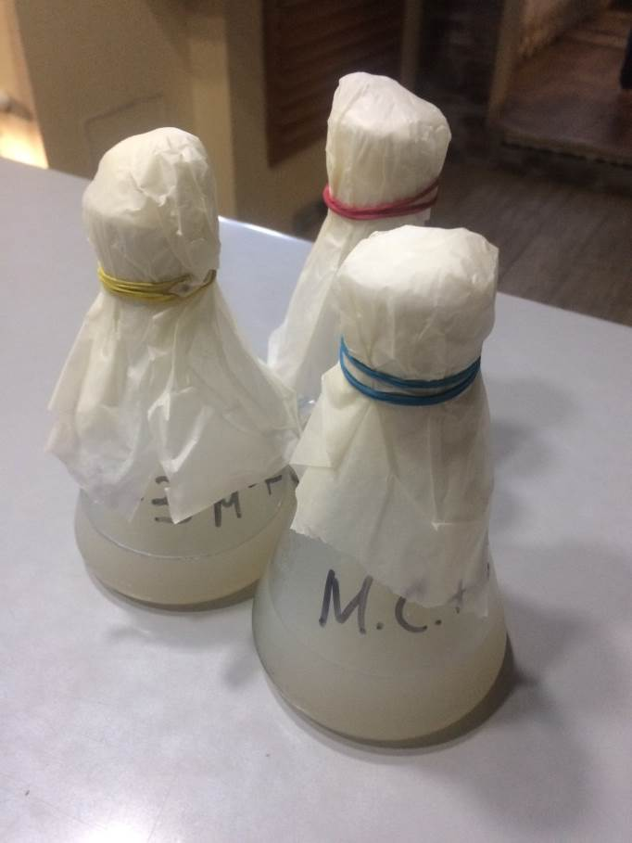

Рисунок 1. Приготовление питательной среды.
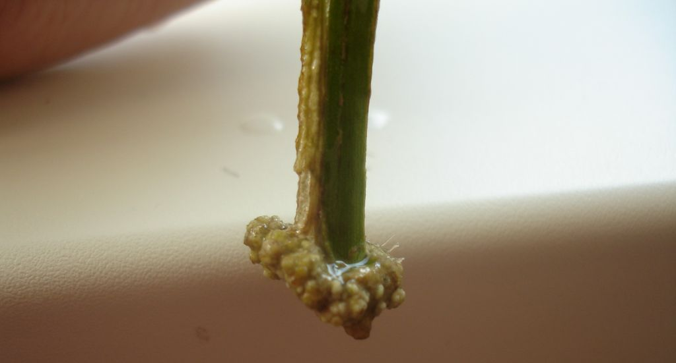
Рисунок 2. Появление каллуса на экспланте.

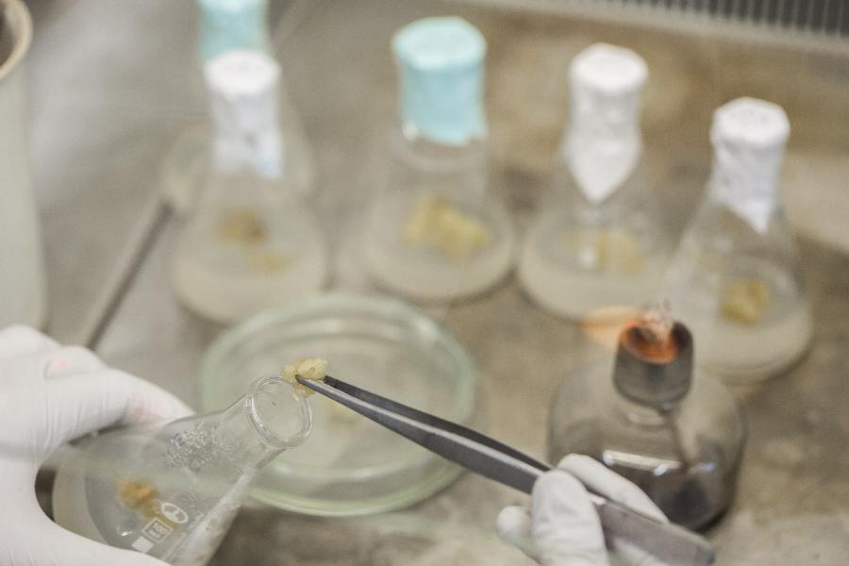
Рисунок 3. Посадка каллуса в колбы и чашки Петри с питательной средой
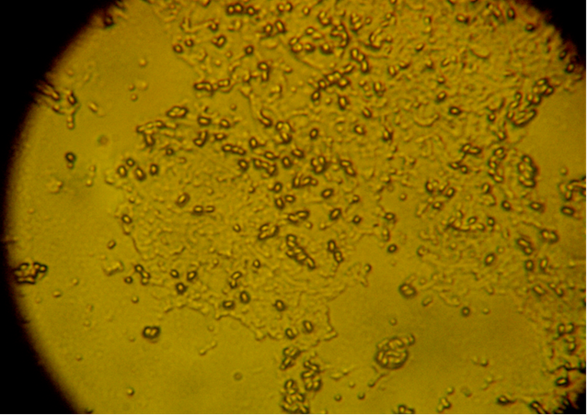
Рисунок 4. Полученный каллус под микроскопом с увеличением 40х80.
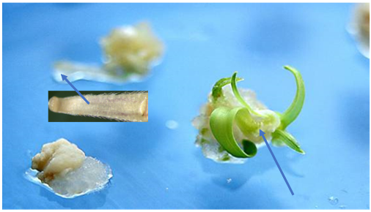
Рисунок 5. Появление корнеподобного отростка в среде с ауксином (ризогенез) и будущего побега (стеблевой морфогенез) в среде с повышенным содержанием цитокинина
из недифференцированной массы каллуса.

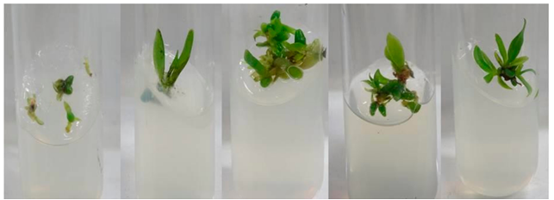
Рисунок 6. Развитие новых растений из каллуса в пробирках с питательной средой

